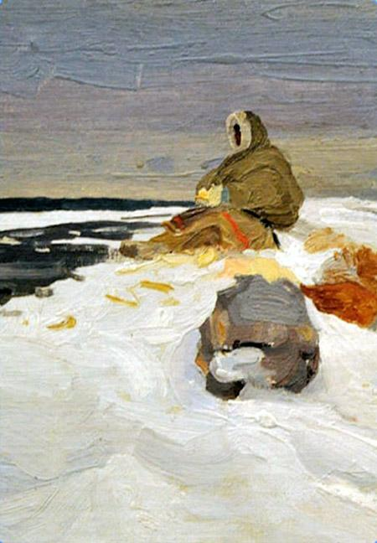Два брата охотились в тундре и заблудились. Долго кружили, измучились. Есть было нечего. Вдруг навстречу три чума. Заходят в первый чум – там мертвая женщина сидит. Говорит им:– Ой, гости пришли. Жаль, нечем вас угостить. Видно, хозяева мои ничего не оставили на могиле – ни мяса, ни рыбы.Заходят во второй чум. Там такая же мертвая женщина сидит, только молча глядит исподлобья. Заходят в третий чум, а там тоже мертвая женщина им и говорит:– Возьмите, что у меня есть. Только огня у меня нет, хозяева мои спичек не оставили. Ну, чем голодными ходить, нате немного жиру.Младший брат взял жир. Когда они вышли из чума, старший брат и говорит:– Зачем ты взял это? Что-нибудь случится, если ты взял у мертвого еду.Старший попросил выбросить жир. Младший сделал вид, что выбросил жир, а сам спрятал его в рукавицу.Идут дальше. Видят: стоит огромный чум. И слышат: бубен гремит – знать, шаман шаманит. Заходят в чум – и вправду, шаман шаманит. Сели между двух дверей – ведь на том свете в чумах две двери. Младший брат увидел рядом девушку и стал щипать ее. А девушка кричит:– Ой, бок колет!Ее отец спрашивает шамана:– Кто это к нам пришел?Шаман отвечает:– Между двумя дверьми сидят два гостя. Одному скоро счастье будет, вернется обратно на свой свет. У другого в рукавице есть загадка, и он хочет, чтобы ее угадали.Испугался младший брат, шепчет старшему:– Пойдем отсюда скорее!Когда они вышли, старший брат спрашивает:– Что у тебя в рукавице? Дай посмотрю.– Нету, нету ничего.Пошли они дальше. Видят – еще один огромный чум. И слышно, как в нем галдят, галдят. Кажется, что не люди и галдят. Младший брат говорит:– Пойдем мимо, не будем заходить в этот чум.А старший брат отвечает:– Нет, зайдем, посмотрим, как люди живут.– Хорошо, только ты первым заходи.Зашли они в чум, а там полно чаек. Как увидели их чайки, сразу замолчали. Видят братья: у очага друг напротив друга две хорошенькие пестрые чайки сидят. Подумали: «Девушки, что ли, они?» И сели рядом с ними. Потом спать стали ложиться: старший с одной пестрой чайкой лег, младший – с другой. Среди ночи старший проснулся от гама – видит: чайки напали на брата и разорвали его на куски.– Что вы делаете? – спрашивает.А те говорят:– Иди домой, мы тебя не тронем, потому что ты ничего плохого по дороге не делал. А твой брат у мертвых жир брал, девушек щипал, и поэтому мы его разорвали.Старший брат вышел из чума. Глядит: до родного стойбища рукой подать.

